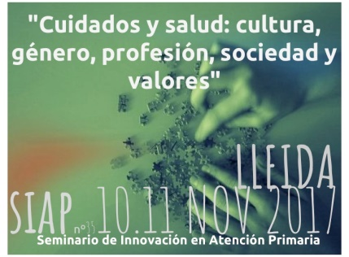
Los días 10 y 11 de noviembre de 2017 celebraremos en la ciudad de Lleida el 35º Seminario de Innovación en Atención Primaria y 7ª Sesión Satélite con el tema:

"Cuidados y salud: cultura, género, profesión, sociedad y valores"

Se puede seguir la actividad en forma virtual (inscripción virtual) y virtual-presencial (inscripción virtual-presencial). La inscripción es gratuita y se abre el 1 de septiembre y se cierra el 22 de octubre de 2017. El debate virtual comenzará el 1 de octubre.

En este Seminario se analizarán las organizaciones y prácticas que dificultan/promueven el ofrecer cuidados necesarios de calidad. Se considerarán aspectos críticos éticos, prácticos y de valores en relación con los cuidados en la atención clínica y sociosanitaria, en distintos ambientes como el mundo rural y en instituciones, su impacto en la desigualdad y discriminación de las mujeres, la organización social/individual de los cuidados, los aspectos y problemas legales-políticos generales y municipales, la invisibilidad del trabajo de cuidar, el mundo de los cuidados familiares en las distintas clases socio-económicas, los cuidados a marginados, la investigación, la enseñanza y otros.

Serán ponentes: Pepita Rodríguez, Sílvia Granollers, Jorge Soler, Fernando Fantova, Vicky López, Elena Ruiz, María Planas, Maite Trepat, Aurora Rovira, Teresa Sanz, Marta Torruella, Salvador García, Assumpció Salat, Eduard Peñascal, Enric Mateo, Montse Esquerda y más.

En el Seminario de Lleida participan en la organización: la Societat Catalana de Medicina Familiar i Comunitària (CAMFiC), la Associació d'Infermeria Familiar i Comunitària de Catalunya (AIFiCC), el Col·legi Oficial de Metges de Lleida (COMLL, Secció Col.legial de Metges de Família), el Equipo CESCA, el Lleida Convention Bureau y la Universitat de Lleida (UDL).

Más información en: bit.ly/siaplleida

